附件1
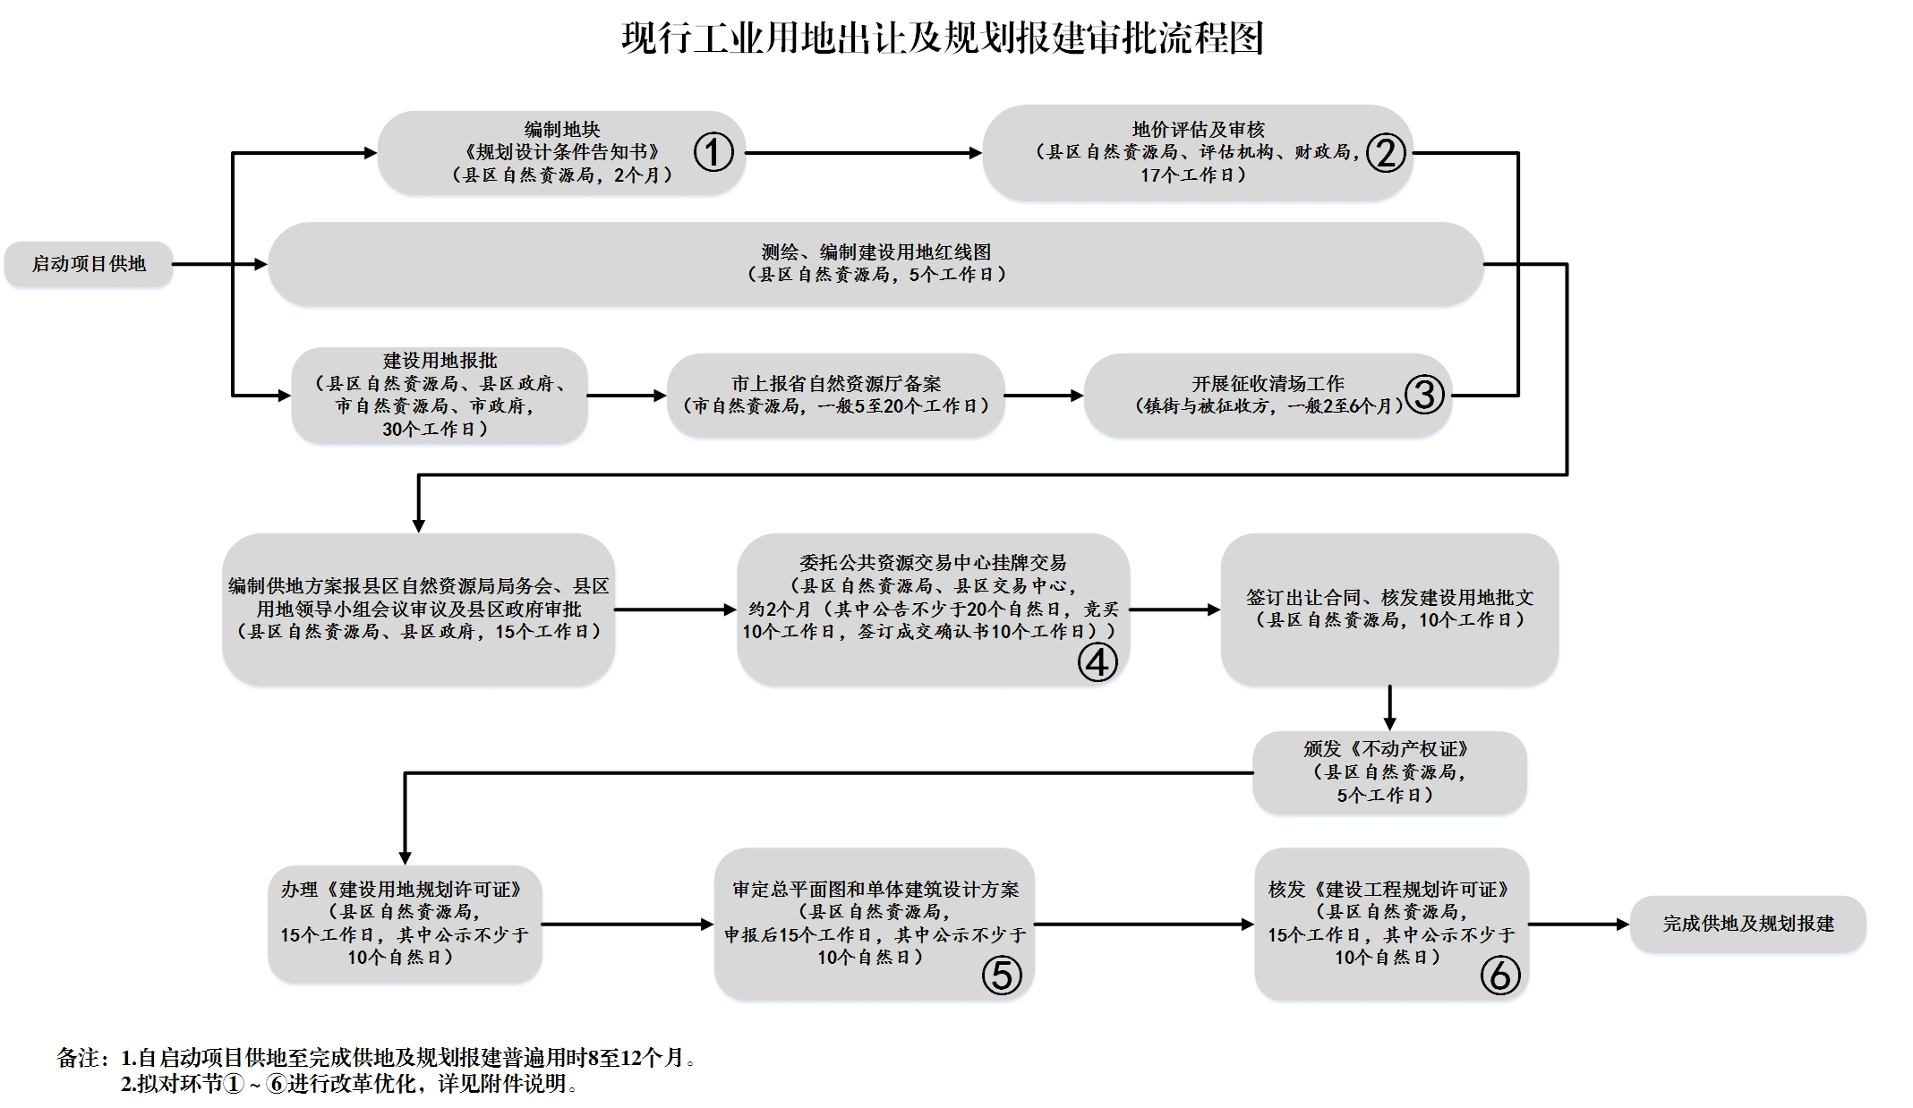

附件2
附件2
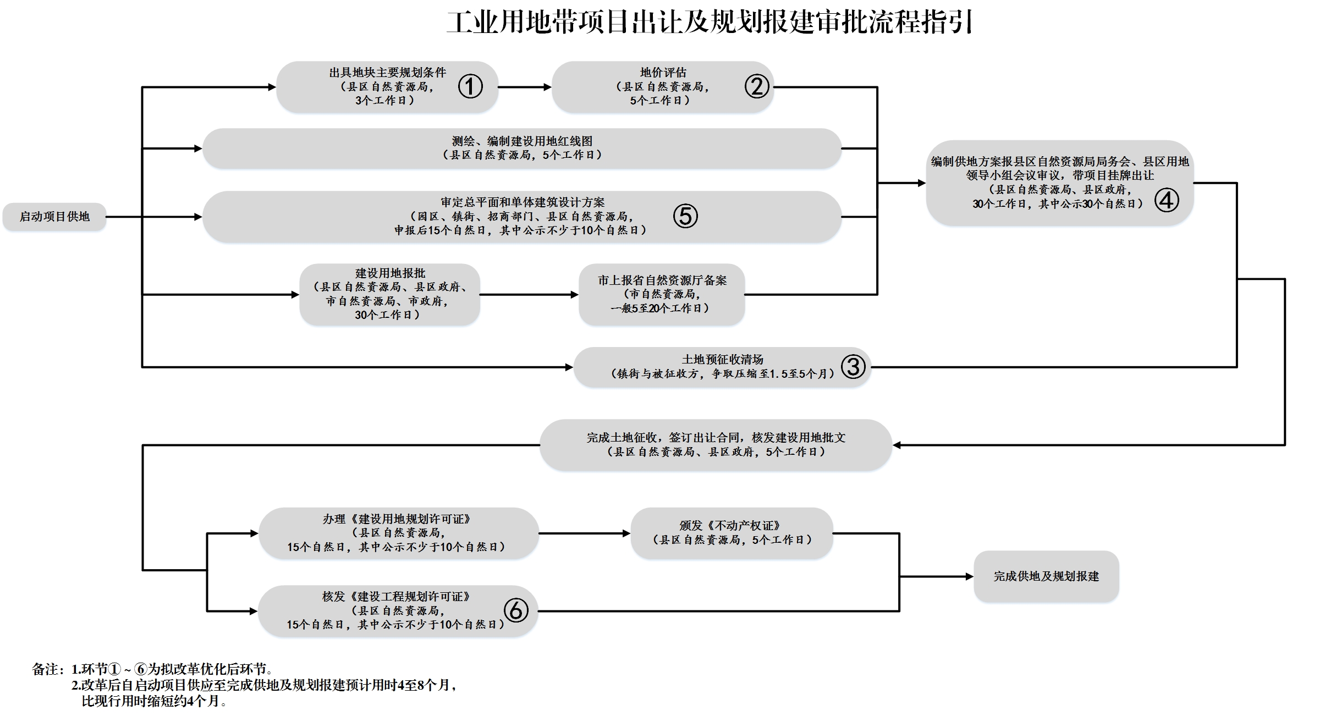

附件3

附件3

工业用地带项目出让及规划报建审批流程指引说明
序号 | 改革前环节 | 改革后环节 | 改革优化设想 | 政策规定及改革依据
1 | 编制地块《规划设计条件告知书》 | 出具地块主要规划条件 | 简化《规划设计条件告知书》的编制工作，对拟出让工业用地符合已批控制性详细规划用地性质的，按照控制性详细规划要求以一图一表的形式直接出具规划条件，原则上3个工作日完成，可节约时间约2个月。 | （1）现行政策规定：根据《中华人民共和国城乡规划法》第三十八条规定：在城市、镇规划区内以出让方式提供国有土地使用权的，在国有土地使用权出让前，城市、县人民政府城乡规划主管部门应当依据控制性详细规划，提出出让地块的位置、使用性质、开发强度等规划条件，作为国有土地使用权出让合同的组成部分。  （2）改革依据：针对工业项目地块，对《规划设计条件告知书》进行简化，以图标的形式出具规划条件，也符合现行政策规定。
2 | 地价评估及审核 | 地价评估 | 简化工业用地出让前的评估程序，对公开挂牌出让的工业用地的评估报告，改由交财政部门备案，原则上5个工作日完成评估程序。 | （1）现行政策规定：《招标拍卖挂牌出让国有建设用地使用权规定》（国土资源部令第39号）第十条规定：市、县人民政府国土资源行政主管部门应当根据土地估价结果和政府产业政策综合确定标底或者底价。  （2）改革依据：《广东省自然资源厅关于印发贯彻落实〈广东省推进粤港澳大湾区建设三年行动计划（2018-2020年）〉具体措施的通知》（粤自然资办公发〔2019〕31号）第11条关于完善“三旧”改造政策体系中提出：试行以“区片地价”替代单个地块评估价。
3 | 测绘、编制建设用地红线图 |  | —— | 此环节根据实际工作需要保留，此环节需5个工作日。
4 | 审定总平面和单体建筑设计方案 | “带方案”出让 | 实行“带方案”出让，将规划设计方案的编制、审定总平面和单体建筑设计方案环节前置至土地出让环节前，土地成交后，用地单位依据土地出让合同及审定通过的设计方案等材料直接申请办理建设工程规划许可证和施工许可证 | （1）现行政策规定：《广东省城乡规划条例》第四十一条规定：建设工程规划许可证应当载明建设项目位置、建设规模和使用功能等内容，附经审定的建设工程设计方案总平面图。  （2）改革依据：《广东省自然资源厅关于印发贯彻落实〈广东省推进粤港澳大湾区建设三年行动计划（2018-2020年）〉具体措施的通知》（粤自然资办公发〔2019〕31号）第3条关于自然资源供应新模式中提出：率先实施产业用地标准化出让和“带设计方案”出让。
5 | 建设用地报批 |  | —— | 根据《中华人民共和国土地管理法》第四十四条规定：建设占用土地，涉及农用地转为建设用地的，应当办理农用地转用审批手续。根据工作实际，建设用地报批需经过县（区）组卷上报、市自然资源局初审、市政府审批等环节，其中组卷环节需村民集体签字盖章耗时较长。此环节约需30个工作日。
6 | 市上报省自然资源厅备案 |  | —— | 根据《广东省建设用地审查报批办法》（粤府办〔2019〕11号）第十六条规定：建立建设用地审批和批后实施情况备案制度。地级以上市、县（市）人民政府依法批准的建设用地，同级自然资源行政部门应在批准后5个工作日内报省自然资源厅备案。  未完成备案的无法办理供地手续，目前省自然资源厅备案一般需5至20个工作日。
7 | 开展征收清场工作 | 土地预征收清场 | 土地预征收与土地报批并联进行，可将征收清场时间提前1个月。 | （1）现行政策规定：根据《中华人民共和国土地管理法》第四十五条规定：征收农用地的，应当依照本法第四十四条的规定先行办理农用地转用审批。  （2）改革依据：实际工作中，用地报批材料的组卷和土地征收补偿相关工作存在重合部分，在保障被征地农民合法权益的情况下可并联进行。
8 | 委托公共资源交易中心挂牌交易 | 编制供地方案报县区自然资源局局务会、县区用地领导小组会议审议，带项目挂牌出让地块 | 探索改进工业用地出让程序，实行“带项目出让”。对于招商遴选确定出让项目的工业用地，实行带项目挂牌出让，原则上30个工作日完成。对不带项目的工业用地或存在竞争的工业用地，继续按原有公开挂牌方式出让。 | - 现行政策规定：根据《招标拍卖挂牌出让国有建设用地使用权规定》（国土资源部令第39号）第四条规定：工业、商业、旅游、娱乐和商品住宅等经营性用地以及同一宗地有两个以上意向用地者的，应当以招标、拍卖或者挂牌方式出让。  - 改革依据：根据《广东省自然资源厅关于印发贯彻落实〈广东省推进粤港澳大湾区建设三年行动计划（2018-2020年）〉具体措施的通知》（粤自然资办公发〔2019〕31号）第3条关于自然资源供应新模式中提出：鼓励产业用地试行“先招后拍”“带项目出让”方式供地。现实中产业用地招拍挂出让基本是定向供地，基本以起始价成交。
9 | 完成土地征收、签订出让合同、核发建设用地批文 |  | —— | 根据《招标拍卖挂牌出让国有土地使用权规定》（国土资源部令第11号）第二十一条规定：中标人、竞得人应当按照中标通知书或者成交确认书约定的时间，与出让人签订国有建设用地使用权出让合同。  根据《国务院办公厅关于促进房地产市场平稳健康发展的通知》（国办发〔2010〕4号）规定：土地出让成交后，必须在10个工作日内签订出让合同。
10 | 办理《建设用地规划许可证》 |  | —— | 《中华人民共和国城乡规划法》第三十八条规定：以出让方式取得国有土地使用权的建设项目，在签订国有土地使用权出让合同后，建设单位应当持建设项目的批准、核准、备案文件和国有土地使用权出让合同，向城市、县人民政府城乡规划主管部门领取建设用地规划许可证。此环节需15个自然日，其中公示不少于10个自然日。
11 | 颁发《不动产权证》 |  | —— | 《国务院办公厅关于压缩不动产登记办理时间的通知》（国办发〔2019〕8号）要求：2020年底前，不动产登记数据完善，所有市县不动产登记需要使用有关部门信息的全部共享到位，“互联网+不动产登记”在地级及以上城市全面实施，全国所有市县一般登记、抵押登记业务办理时间力争全部压缩至5个工作日以内。
12 | 核发《建设工程规划许可证》 | 核发《建设工程规划许可证》 | 进一步优化压缩工业用地规划报建审批流程和时限，并联办理建设用地规划许可证及核发建设工程规划许可证等，可节省时间半个月以上。 | （1）现行政策规定：《中华人民共和国城乡规划法》第四十条规定：申请办理建设工程规划许可证，应当提交使用土地的有关证明文件、建设工程设计方案等材料。  （2）改革依据：虽然《中华人民共和国城乡规划法》要求提供使用土地的有关证明文件（国土证或不动产权证）方可办理，但先并行受理、公示，待使用土地的有关证明文件（国土证或不动产权证）一旦办好，就可马上发《建设工程规划许可证》，结果不违法。

